UPUTSTVO – PODEŠAVANJE KOMPANIJE

PREDMET I PODRUČJE PRIMENE

Uputstvo je namenjeno podešavanju osnovnih podataka o kompaniji (KJS – Korisniku javnih sredstava) u SUF od strane ADMINISTRATORA.

- OPŠTA PRAVILA

Unos podataka o KJS vrši se od strane ADMINISTRATORA.

- UNOS PODATAKA O KOMPANIJI (KJS)

  - Unos podataka

Unos podataka o KJS vrši se isključivo od strane ADMINISTRATORA (koji ima najveće privilegije u SUF) i to iz SUF glavnog menija na levoj tabli (Podešavanja → Podešavanja kompanije). U odeljku opšte informacije unose se osnovni podaci o Korisniku javnih sredstava kao što su naziv, kontakt osoba, E-mail, adresa, matični broj, PIB i bankovni račun. Matični broj kod KJS je zapravo petocifreni JBKJS.

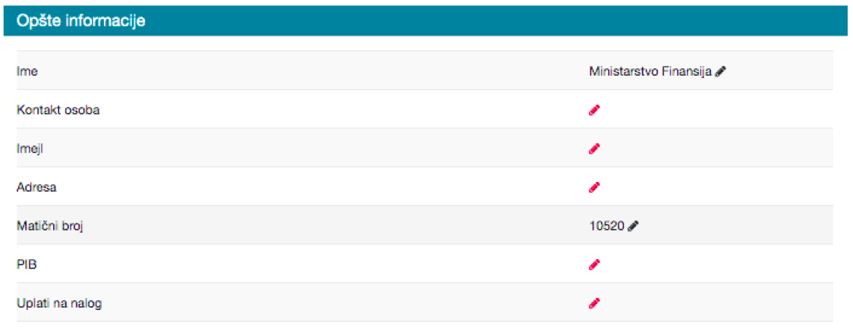

  - Unos podataka o zavisnim KJS

Na desnoj strani ekrana mogu se videti podaci o zavisnim organizacijama. Zavisne kompanije su one koje su u vlasništvu KJS.

